壹、目的：
一、為使業務同仁快速及正確地辦理調店或離職相關手續，避免延誤對客戶之服務。
二、移交內容電子化，可便於交接人清楚承接及查詢，且得保存於日後備忘參考之。

貳、業務同仁調店手續辦理流程
一、流程圖，如圖（一）所示
二、說明
（一）同仁調店前應經店主管面談確認之(如有需要可經區主管面談)。
（二）同仁應與各主管面談確認後，依調店手續辦理流程，逐項辦理交接手續，店主管應督導確認交接作業進行。
（四）同仁調店後相關客戶品質指標依客戶系統中資料為主。
（五）調店手續應於異動生效日前辦理完畢。
（六）調店手續辦理應備資料如下：
１．人事異動申請單(電子表單系統)
２．調店交接清單（表單櫃）
（七）調店相關交接作業如下：
１．店主管確認調店同仁潛在客戶是否進行異動交接，如需異動，由秘書
至客戶管理系統中移轉。
２．店主管確認調店同仁成交客戶是否進行異動交接，如需交接應通知客戶
，並由秘書至客戶管理系統中移轉。
３．店主管確認調店同仁委託中物件異動交接，由秘書進行異動移轉作業。
（產調中物件之客供品缺件狀況確認並補齊）
４．秘書協助調店同仁申請新任分店名片。
５．盤點及移轉作業：
5-1契據盤點/移轉及確認缺失項目補正狀況
5-2不動產說明書盤點，並確認屋主簽名狀況
5-3鑰匙盤點（含放在友店保管之鑰匙確認）
5-4檔案交接（如派報檔.個人照片檔.相關資料報告檔…等）
5-5依發票使用紀錄表盤點確認發票交付客戶狀況
5.6月中調店者進行出勤確認交接
６．物品移交及費用結算：
6-1店頭鑰匙繳還（含地鎖、遙控器及保全卡繳回）
6-2不動產經紀營業員證明或經紀人證照換置新分店
6-3獎牌、肩帶、識別證帶至新分店
6-4伙食費及代墊費用結算
７．手續完成後，調店交接清單由分店自行留存；秘書應進行分店密碼及地
政資訊密碼更新。
８．電腦資料協助備份，及新店頭還原（生效日下午才可回復）。

(圖一)業務同仁調店手續辦理流程
與區/店主管面談
調店同仁
交接同仁
區主管/店主管
協助填寫人事異動申請單

店主管督導確認調店同仁客戶/物件/
事務交接
調店交接

區/店主管確認並
簽核異動申請單

分店秘書
補齊資料

手續完成
Yes
確認調店資料完整並留存表單
物品移交及費用結算
協助調店名片申請
更改相關密碼設定
No
盤點及移轉作業
叁、業務同仁離職手續辦理流程
一、流程圖，如圖（二）所示
二、說明
（一）同仁離職前應經店主管及區主管面談確認之。
（二）離職提出時限：
１．任職三個月以上一年未滿者，於十日前提出。
２．任職一年以上三年未滿者，於二十日前提出。
３．任職三年以上者，於三十日前提出。
（三）同仁應於提出離職申請並與各主管面談確認後，依離職交接流程，逐項辦理交接手續。
（四）離職手續應於最後在職日前辦理完畢。
（五）離職手續辦理應備資料如下：
１．離職交接清單
２．離職案件交接（委託中客戶約定、承諾事項及流程中案件洽辦注意事項
。店主管需確認同仁已告知客戶交接事宜，並由分店留存）

(圖二)業務同仁離職手續辦理流程
離職人員
交接人員
區主管
店主管
分店秘書
人力資源部
填寫離職申請書/
持股信託終止申請書(有參加者)
與店主管面談
確認離職並簽
核離職申請書
與區主管面談
店主管督導審核離職
人員各項事務交接
辦理離職手續
識別証及警報器（女性）
快遞回人資部
離職交接
結案
補齊資料
手續完成
區主管確認並
簽核離職申請書
YES
NO
YES
NO
YES
NO
分店檢核離職資料
完整並留存表單
移交事項有疑問者,得
洽詢各事項權責單位
......
講義拍照留存分店備查，並與名片及領帶一起銷毀，不用繳回人資部。

三、業務同仁離職交接流程
(一)流程圖，如圖（三）所示
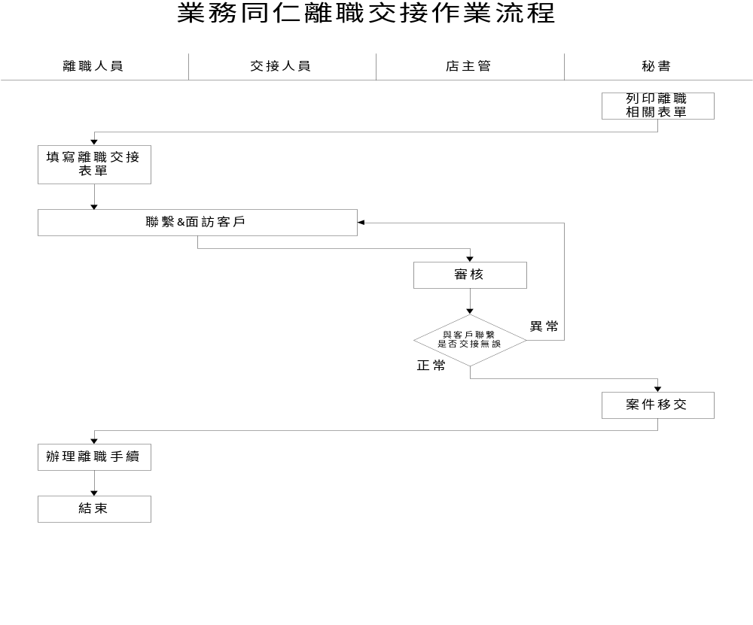
填寫離職交接相關表單
(二)說明
１．店主管與離職同仁懇談確認離職後，記錄於離職申請單的離職原因與未來動態
中。
２．列印離職同仁交接客戶清冊：
2-1 秘書於同仁離職前先入IE之人力資源系統／離職（留停）交接維護中，
列印出所有委託中之客戶資料及所有流程中之物件及客戶資料。
2-2秘書入電腦IE之客戶系統／客戶交接-移轉／客戶交接／交接類型（同店
分派），轉出離職同仁所有客戶資料給交接人。
３．填寫業務同仁離職交接清單及離職交接維護：
離職同仁依照業務同仁離職交接清單及離職交接維護確實填寫完成。
４．與客戶聯繫：
4-1委託中客戶約定與承諾事項：
離職同仁與交接同仁會同面訪客戶，交接清楚後，同仁離職交接維護中註
明約定與承諾事項及面訪/電訪日期 ，為落實交接，需明確填寫於「委託
中客戶約定、承諾事項」表，並予交接人、分店秘書及店主管簽名後由分
店留存。
4-2流程中案件洽辦VS收款注意事項：
離職同仁面訪或電話通知客戶即將離職，並告知客戶承接者姓名及物件現
況，確認後註明聯繫日期。交接同仁與客戶聯繫，告知即將接辦此物件，
詢問客戶是否有任何需求或要配合的事項，聯繫後註明聯繫日期。通知代
書即將離職並告知承接者姓名及往後須配合事項聯繫後於註明通知日期，
為落實交接，需明確填寫於「流程中案件洽辦注意事項」表，並予交接人、
分店秘書及店主管簽名後由分店留存。
4-3上述「委託中客戶約定、承諾事項」與「流程中案件洽辦注意事項」未經
交接人及店主管簽名確認者，視同離職同仁未完成離職手續。
５．店主管確認：
5-1離職同仁將離職交接清單、委託中客戶約定與承諾事項、流程中案件洽辦
注意事項交由店主管審核，店主管需確認同仁已告知客戶交接事宜，並確
認交接是否有遺漏，並就業務同仁各項資料向客戶電訪，若交接不清，則
退回重新聯繫，若交接無誤，店主管則簽核確認並將表單交由秘書保存。
5-2確實督導、審核離職同仁與交接同仁各項事務之交接。
5-3離職當月出勤簽核，確認最後在職日。

６．案件移交：
6-1委託中案件及流程中案件：經店主管分配後，由秘書電腦移轉至交接同仁
名下。
6-2潛買潛賣：經店主管分配後，由秘書電腦移轉給被交接者維護。
6-3離職同仁將相關資料轉交交接同仁。
７．其他事項：
7-1店頭鑰匙繳還含地鎖、遙控器及保全卡。
7-2保管之客戶鑰匙交回。
7-3使用契據繳回。
7-4列出目前所有處理中之法務糾紛案件及並作成書面報告。
7-5確認已向客戶收取款項已全數繳至相關單位（如：服務費…等等）。

四、辦理離職手續：
離職同仁於店頭辦理完成交接程序後，將識別證及需繳回資料，交由分店秘書與人
資部或各區行政中心及相關部門確認並辦妥離職手續，手續完成後，離職交接清單
由分店自行留存，其餘資料快遞回人資部查核；相關事項洽詢之權責單位如下：
（一）人資部或各區行政中心：
１．繳還識別證、警報器（女性同仁）；教育訓練講義由分店秘書拍照留存
分店備查，並與名片及領帶（男性同仁）一起銷毀，不用繳回人資部。
２．核算薪資與應繳交制服補助、信託獎勵、教育訓練補助款、特休未休天
數折算薪資．．等費用。
（二）資訊部：
繳回由公司配發之個人手提電腦（主管級或幕僚同仁）。
（三）客法部：
繳回各類契據。
（四）財務處：
１．辦理持股信託終止相關事宜（為保障個人權益，請於當月25日前至電子
表單系統填寫申請書向財務部提出申請）。
２．繳交應扣抵之費用（以匯款方式繳交），並將匯款條傳真至財務部及人資
部以利沖銷作業。

五、上述事項於預定離職日前完成者，同仁則依離職手續完成日為其離職生效日；於預
定離職日前未完成上述交接事項者，需至手續完成方得離職。

六、同仁因未完成離職手續或程序中資料未盡正確，而致日後公司財物信譽損失者，公
司得提具體證明而要求該離職同仁賠償之。

七、離職後續配合事項，店主管應依約定追蹤執行之。

